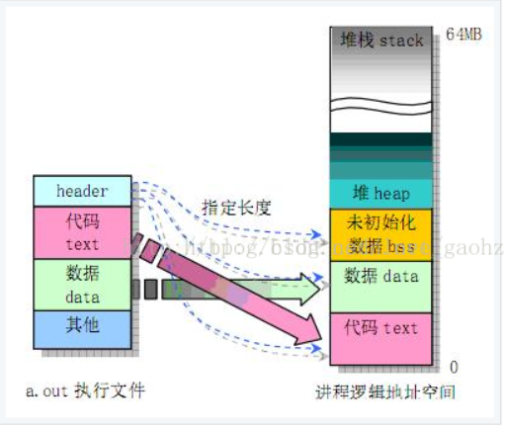
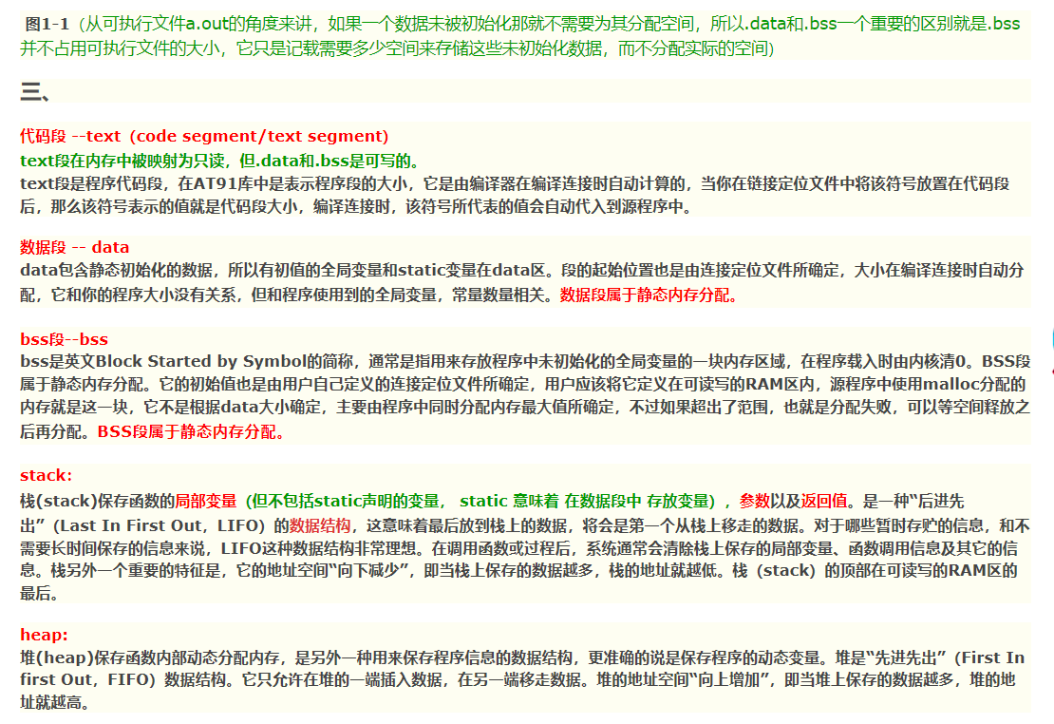
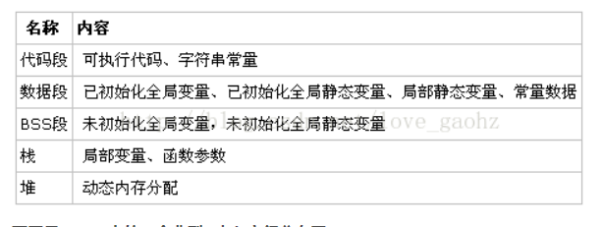

补充：代码段的内容是只读的，不能被修改

函数栈帧
先将call指令的下一条指令的地址存起来
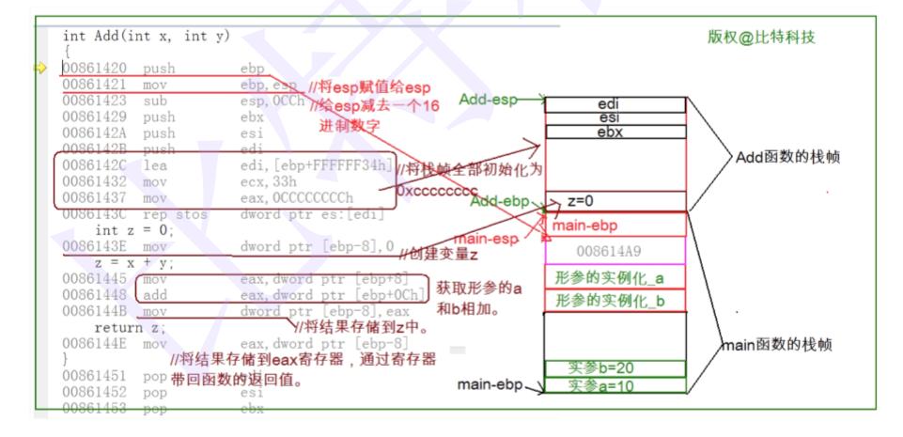
注意：在给新函数开辟栈帧之前，先将本函数的ebp指向的地址入栈，以保存本函数的栈底，容易出栈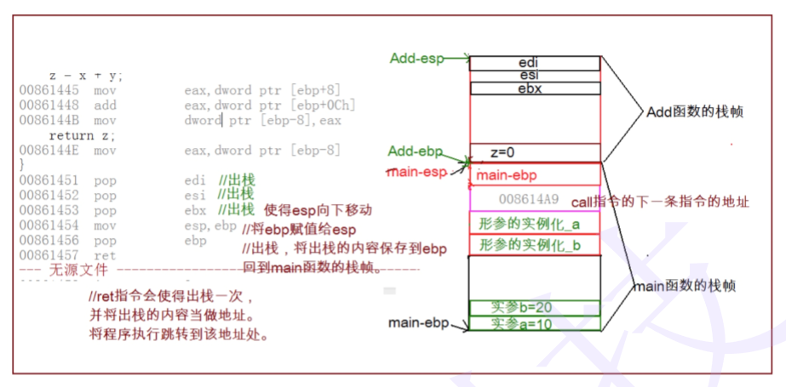

函数参数为啥要从左往右压栈？
因为存在不定长参数个数的函数，如果从左往右压栈，将会把标记参数个数的参数压在栈底，它的上面不知有几个参数；若从右往左压，则可以将标记参数个数的参数放到最上面，得到参数个数，就可以操作这些参数了。
https://www.cnblogs.com/findumars/p/5303022.html

